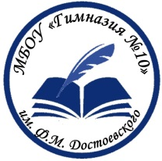
Муниципальное бюджетное общеобразовательное учреждение
«Гимназия № 10 имени Ф.М. Достоевского»
Кемеровская область - Кузбасс, г. Новокузнецк,
ул. Шункова, 6, телефон: 8(3843) 37-34-63

e-mail: marina37_0469@mail.ru

Информация о трудоустройстве выпускников

2022-2023 учебный год

Сведения о выпускниках 11-ых классов, получивших аттестат о среднем общем образовании

Всего | Дальнейшее обучение |  | Трудоустройство | Служба в Российской Армии | Не учится, не работает | Другое
 | ПОО | ВУЗ

География поступления выпускников 11 классов

Всего выпускников, поступивших в ВУЗ | Количество выпускников, поступивших в вузы Кемеровской области | Количество выпускников, выбывших за пределы Кемеровской области | На обучение в другие города России
 |  |  | Томск | Санкт-Петербург | Новосибирск | В другие города:  Орел, Владикавказ, Казань, Рязань, Саратов
22 | 7 | 15 | 1 | 1 | 8 | 5

Сведения о выпускниках 9-ых классов, получивших аттестат об основном общем образовании

Всего | Дальнейшее обучение |  | Трудоустройство |  | Не учится, не работает | Другое (осенняя пересдача ОГЭ)
 | 10 класс | ПОО

Исп. Сухинина Н.В., заместитель директора по УВР

